INTRODUCTION
Terrain Features
At the end of this lesson, you will be able to identify different terrain and geographical features of the target region. You will also recognize map terminology and read signs. With this purpose, you will practice skills related to:

Expressing Distances between Places

• Request the distance between different points or locations
• Provide the distance between different points or locations
• Provide the distance in meters and degrees
• Talk about places of destination

Reading a Map

• Locate certain terrain features
• Use map-reading terminology and scales
• Read the legend of the map

Recognizing Road Signs

• Describe road signs
• Identify road signs
• Describe road conditions
• Request information about traffic rules, speed limits, and parking
• Respond to information about traffic rules, speed limits, and parking
• Compare U.S. traffic regulations to Korean travel regulations
• Compare U.S. highway travel to Korean highway travel

Identifying Terrain Features

• Discuss the main terrain features in a military map
• Locate different terrain features
• Inquire/discuss terrain features of certain areas in Korea
• Discuss advantages and disadvantages of certain terrain features in military operations

Discussing Geographical Features of the Target Region

• Describe terrain features of Korea
• Discuss topographical advantages for military activities or training
• Discuss topographical disadvantages for military activities or training
• Describe transportation routes
• Describe natural forests
• Describe rivers, lakes, ponds, and coastal locations
• Describe reservoirs in Korea

pages 182-199

GRAMMAR NOTES
pages 200

VOCABULARY
Pages 201-203

CULTURAL
NOTES
pages 204-205

APPLICATION
ACTIVITIES
pages 206-217

SKILL ENHANCEMENT
pages 215-219

HOMEWORK
pages 220-230


Tip of the Day
Mountainous Korea

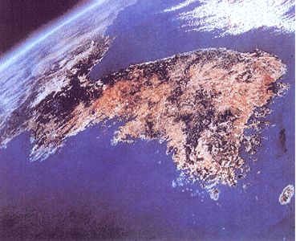

Korea is a mountainous country. In fact, about three quarters of the Korean Peninsula are mountainous. Although most of the mountains in Korea are not very high (the highest mountain in South Korea is Mt. Halla, which is 1,965m), they give Korea its own unique terrain, with meandering rivers and roads with a lot of tunnels, curves, and slopes. Also, the relative scarcity of plain areas makes the towns and villages look all the more crowded.

When you are anywhere in Korea, you can see numerous layers of mountain ridges overlapping one another in the distance. Then, you may be able to understand the extent of the despair Hammel (a Dutch sailor in the 17th century, shipwrecked and detained for more than 10 years in Korea) felt. Being a man from a flat country, in his memoir, Hammel said, “When I looked around, I could only see endless layers of mountains and mountains.”

INTRODUCTION

INTRODUCTION

Private Roger Smith talks with Specialist Young-Kie Min about the terrain features of Korea. Read the dialogue below and answer the questions that follow.

Min: 목표지점에 가는데 먼저 어느 도로를 따라 가야 할까?
Smith: 현재 지점에서 동쪽으로 500미터 가서 5번 도로를 따라 북상해야 한다.
Min: 계속 북상하나?
Smith: 5킬로 정도 가다가 32번 도로를 만나는 지점에서 32번 도로를 따라 2 킬로 정도 동쪽으로 더 간다.
Min: 목표지점은 도로변인가?
Smith: 아니다. 2킬로 지점에서 북쪽을 보면, 325고지가 있는데, 그 앞에 있는 저수지가에서 집결한다.
Min: 도로에서 저수지까지는 얼마나 되나?
Smith: 약 200미터 정도 떨어져 있다.
Min: 저수지까지 가는 도중에는 무엇이 있나?
Smith: 농가 한 채와 과수원이 있고, 저수지 주변으로는 논이 있다.

Scenario1 Exercise

1.집결지는 어디 인가?
a. 325고지
b. 도로가
c. 저수지가

2. 저수지 주변에는 무엇이 있는가?
a. 농가
b. 과수원
c. 논

Lesson Scenario 1 – Target Region

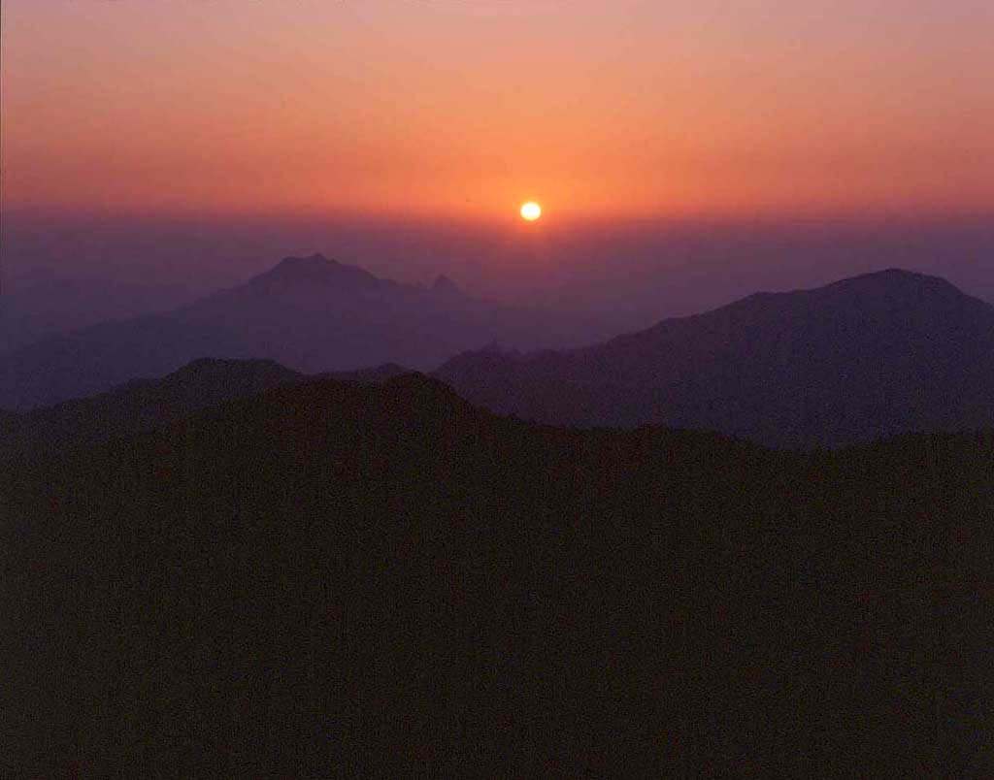

Exercise 1 (Pair Work)

Working with your partner, take turns describing, in Korean, the characteristics of a natural forest that you may encounter in Korea. Refer to the example below for guidance.

Example: 저기 보이는 숲은 주로 소나무로 이루어져 있다.
저기 보이는 숲에는 소나무가 주로 많이 있다.

INTRODUCTION

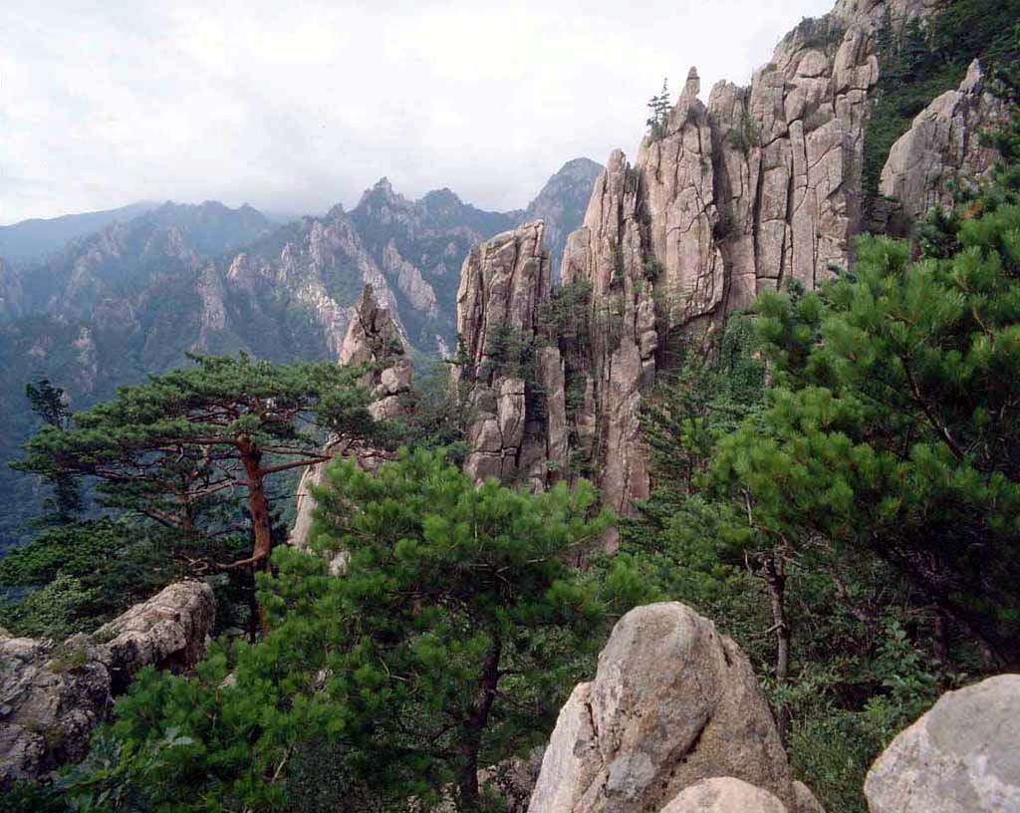

Exercise 2

Choose the suitable predicate, from the box below, for each of the given subjects. Complete the sentences accordingly. Compare your answers with those of your classmates.

(1) 저 강은

(2) 저 호수는

(3) 이 언덕은

(4) 이 해안은

(5) 이 다리는

(6) 저 벌판은

(7) 이 숲은

(8) 이 개울은

들판을 가로질러 완만하게 구비쳐 흐르고 있다.
뛰어 넘기에는 너무 큰 개울이다.
산으로 둘러싸여 있고 남쪽으로 가면 댐으로 막혀 있다.
바다로부터 적들이 침투할 가능성이 높은 곳이다.
산과 산 사이에 넓게 펼쳐져 있다.
나무들이 아주 크게 자라 있다.
가파르지는 않지만 올라가기가 쉽지 않다.
강을 건널 수 있는 유일한 방법이다.

INTRODUCTION

INTRODUCTION

Lesson Scenario 2 – Map-Reading

Captain Kim and Lt. Lee are talking about defense exercises. Read the dialogue below and answer the questions that follow.

Kim : 이번 방어 훈련 장소가 어디야?
Lee : 785 고지, 좌표 CS 314678, 이곳 본부에서 12 Km 떨어진 곳 입니다.
그 고지 옆에 효촌 마을이 있는데 한 100 가구 정도 있습니다.
Kim : 1/5000 축척 지도좀 주겠나!
Lee : 예, 알겠습니다. 여기 있습니다.
Kim : 지도상에서 보니 785 고지가 가장 높고 가파르군.
Lee : 예, 맞습니다.
Kim : 이곳은 논과 밭이 많아 전차 운용에는 유리 하겠으나 방어시 785 고지 까지
이동해야 하는 단점이 있군. 그리고 마을 옆에 큰 저수지가 있어서 아침에
안개가 심하겠는데.
Lee : 맞습니다.
Kim : 또한 785 고지가 주의 고지보다 높아 관측소로 이용하기에는 유리 하지만
적에게 중요 지형지물로 간주 되기 싶겠군.
Lee : 그렇습니다.
Kim : 785 고지 옆 48번 도로가 남북으로 잘발달 되어 있어 이곳에 대전차
방어망을 구성 해야 겠군.
Lee : 48번 국도는 2 차선입니다, 가보시면 알겠지만 도로폭이 좁아50 Km 이하
속도 표지판이 있습니다.
Kim : 음, 그래 우리 부대 이동시 에도 조심 해야 겠어.

Scenario 2 Exercise
1. 이번 방어 훈련 장소는?
a. 785고지
b. 효촌 마을
c. 1/5000 축척지도

2. 785 고지의 장점 맟 단점은?
a. 나무가 많은 장점과 가파른 단점.
b. 주의 고지 보다 높다.
c. 남북으로 잘발달 되어 있으나 폭이 좁다.

INTRODUCTION

Exercise 3 (Group Work)

The class will be divided into two groups. Each group will select a group facilitator who will lead the group in a simple discussion concerning the topographical disadvantages for military activities or training using the cues provided.

Example: 이 개울은 행군해서 건너기에는 너무 깊다.

(1) 도로, 폭이 좁다

(2) 다리, 약하다

(3) 산, 경사가 급하다

(4) 숲, 나무가 우거지다

(5) 강, 폭이 넓다

(6) 해안, 물이 얕다

(7) 들판, 논이 많다

(8) 논, 물이 많다

(9) 산, 잡초가 우거지다

(10) 계곡, 물살이 빠르다

(11) 강, 물이 깊다

(12) 강, 폭이 넓다

(13) 고지, 높다

(14) 벼랑, 가파르다

Exercise 4

Read the following passage concerning the topographical features of Korea and mark true or false for each statement below. If the statement is false, in English, explain why and what you can change to make it true. Discuss your answers with those of your classmates.

315번 도로는 도로의 폭이 좁아서 아군의 차량과 보병이 이동하기에 불편하다. 또 다른 문제는 전방 500미터 지점의 교량이 너무 낡아서 차량의 무게를 견디지 못한다는 점이다. 따라서 교량을 통해 이동하는 대신에 다리 아래 하천을 건너가는 갈 수밖에 없다. 하천은 물이 많지 않아 건너는데 문제가 없다.

(1) It is impossible to cross the bridge, because of its limited width.

(2) The length of the bridge is 500 meters.

(3) It is recommended for both infantrymen and vehicles to cross the river without using the bridge.

(4) The river is too deep for vehicles to ford.

INTRODUCTION

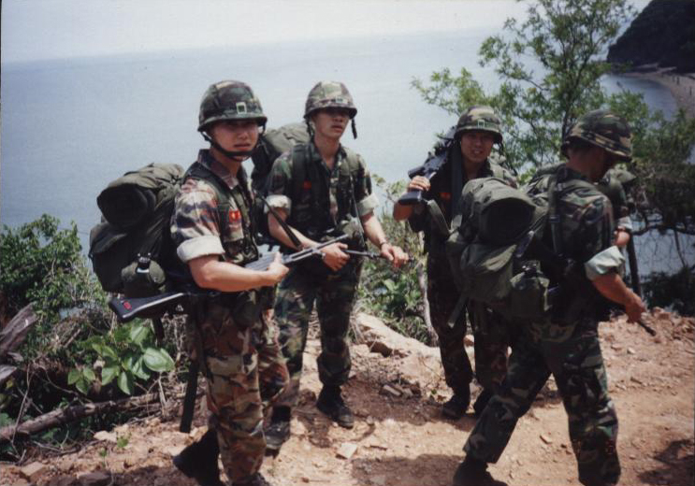

INTRODUCTION

Exercise 5

Listen to your instructor read the following passage and fill in the blanks with suitable expressions. Compare and discuss your answers with your classmates.

목표지점에서 남서쪽으로 2킬로 떨어진 곳에 강이 있다. 강에는 교량이 하나 있는데, 차량이 이동하기에는 너무 약하다. 따라서 보병만 교량을 이용해 건너도록 하고, 차량은 다리 아래로 하천을 건너 이동한다. 다리를 건넌 뒤 320번 도로를 따라 북동쪽으로 2킬로 행군하여 목표지점에서 집결한다.

목표지점 남서쪽에 있는 다리는 (폭이 좁아/길이가 너무 길어/ ) 차량은 건널 수가 없다. 그래서 차량들은 다리 ( /위로) 이동하고 보병은 다리 (아래로/ ) 건넌다.

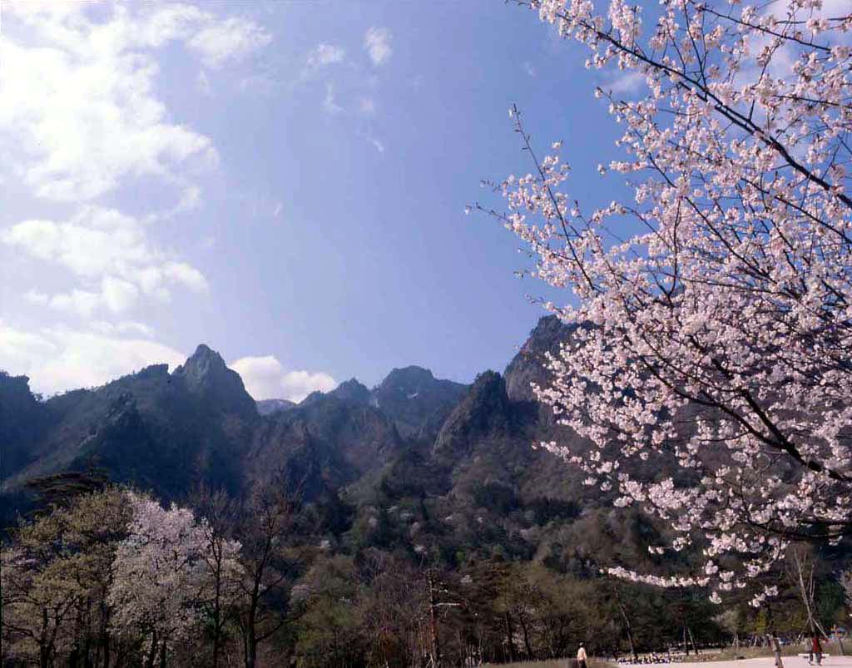

Exercise 6

Working with a partner, practice asking and answering questions about sightseeing and terrain features. Use the examples below for guidance.

(1) 시야가 터져 있다/가려져 있다.

(2) 전망이 좋다/나쁘다.

(3) 인적이 드물다/인구밀도가 높다/인구밀도가 낮다.

(4) 사람이 살지 않는다/사람이 많이 산다.

(5) 개발이 거의 안 되어 있다/전혀 안 되어 있다.

(6) 앞이 잘 가려져 있다/가려져 있지 않다.

(7) 차로 갈 수 있다/차로 갈 수 없다.

(8) 경사가 가파르다/완만하다.

(9) 물이 깊다/얕다.

(10) 물살이 빠르다/물살이 느리다.

(11) 강폭이 넓다/좁다.

(12) 도로가 (폭이) 넓다/좁다.

(13) 산이 높다/낮다.

(14) 민둥산이다/숲이 울창하다.

INTRODUCTION

Exercise 7 (Group Work)

Listen to the instructor read the following passage about the target region and choose the clause below that correctly describes it. Compare your answers with those of your classmates. Study the other clauses with your group and explain, in Korean, why they are incorrect to the rest of the class.

목표지점은 350고지에 위치하고 있다. 산이 높지는 않지만 주변이 평야지대라 전망이 좋다. 숲이 울창하기는 하지만, 정상부근에는 큰 나무가 없어서 시야가 터져 있다. 아래로 보이는 마을에는 인적이 드물다. 대부분이 경작지이고 개발은 거의 안 되어 있다. 목표지점은 경사가 급한 언덕길이라 차로는 갈 수가 없다. 산 아래에 흐르는 하천은 물이 깊고 물살이 빠르지만 폭은 넓지 않다. 하천을 따라 나 있는 도로는 폭이 좁아서 차량의 통행이 어렵다.

(1) 시야가 터져 있다 /가려져 있다.

(2) 전망이 좋다 /나쁘다.

(3) 인적이 드물다 /사람들의 왕래가 많다

(4) 개발이 거의 안 되어 있다 /전혀 안 되어 있다.

(5) 차로 갈 수 있다 /차로 갈 수 없다.

(6) 경사가 가파르다 /완만하다.

(7) 물이 깊다 /얕다.

(8) 물살이 빠르다 /물살이 느리다.

(9) 하천 폭이 넓다/좁다.

(10) 도로가 (폭이) 넓다/좁다.

(11) 산이 높다/낮다.

(12) 민둥산이다/숲이 울창하다.

INTRODUCTION

Tip of the Day

Forests in Korea

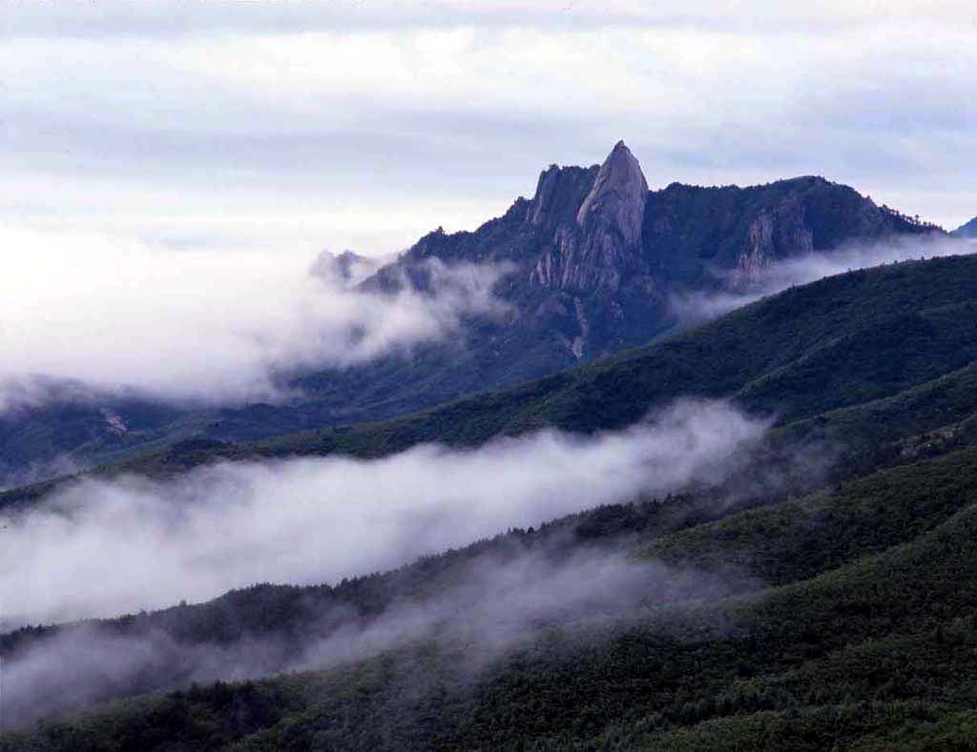

During the colonial period (1910-1945) and the subsequent Korean War (1950-1953), most of the forests in Korean mountains were decimated. To make matters worse, people in the 1960s and 1970s depended on wood for heating and cooking, thus worsening the already serious deforestation problem. The result was the inevitable bald mountainsides throughout the country, which gave rise to serious landslides and flooding later. Beginning in the early 1970s, the government prohibited woodcutting and began a large-scale campaign of tree planting. In three decades, these efforts have completely exceeded the original expectations, making Korea one of the few countries in the world, which have succeeded in recovering the once lost forestland. Nowadays, the Korean mountains are so densely wooded that it is frequently impossible to reach the mountaintop, except through a limited number of lanes in the forests.

INTRODUCTION

INTRODUCTION

Exercise 8 (Pair Work)

Working with your partner, practice describing transportation routes, in Korean, using the cues provided. Refer to the example below for guidance. Discuss your answers with those of your classmates.

Example : 6번 도로를 타고 서쪽으로 10 킬로미터 갑니다.
35번 도로를 만나면 북쪽으로 15킬로미터 갑니다.
→ 6번 도로를 타고 서쪽으로 10킬로미터 가다가 33번 도로를 만나면 북쪽으로 15킬로미터 갑니다.

(1) 5번도로, 남쪽, 18 킬로, 36번도로, 동쪽, 25 킬로

(2) 24번도로, 동쪽, 20킬로, 1번도로, 남쪽, 50 킬로

(3) 7번도로, 북쪽, 30 킬로, 66번도로, 25 킬로

(4) 36번도로, 서쪽, 5 킬로, 3번도로, 8 킬로

INTRODUCTION

Exercise 9 (Pair Work)

The class should divide into pairs. Using the map of Kangwon Do below, practice asking and answering questions, in Korean, about the transportation routes between various locations. Make sure to use the proper names for the roads. Choose one transportation route between two locations and write a dialogue, in Korean, to present in front of the class.

Example:

A: 춘천에서 화천은 어떻게 갑니까?
B: ____번 도로를 타고 ___쪽으로 가다가 ____번 도로를 만나면
____쪽으로 _____킬로미터 가면 됩니다.

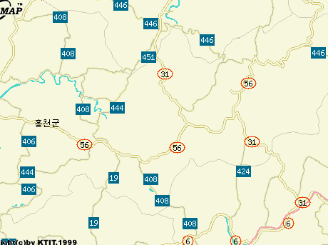

0 10 km

INTRODUCTION

Exercise 10 (Pair Work)

Referring to the map below, select a starting point, but do not reveal it to your partner. Then, describe to your partner, in Korean, a transportation route from the point you selected to the target point. Your partner has to guess your starting point. Reverse roles and try several different locations so that you can master the task.

Example:
4번도로를 타고 남동쪽으로 5 킬로 가서 57번을 만나면 남쪽으로 10 킬로를 더 간다.

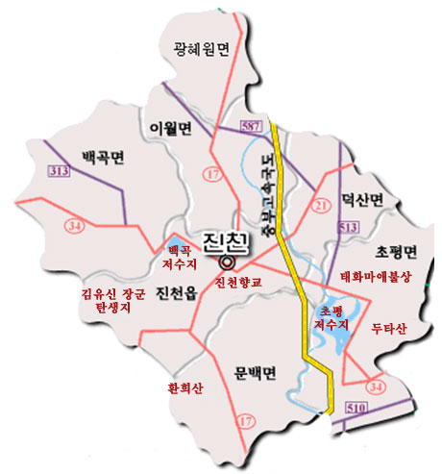

0 10 km

Exercise 11 (Group Work)

The class will be divided into two groups of students. Referring to the map, each group will select a starting point for the other group. The other group will then write, in Korean, a short description of the transportation route between the starting point and the target point. Afterwards, groups will switch papers and correct each other’s work.

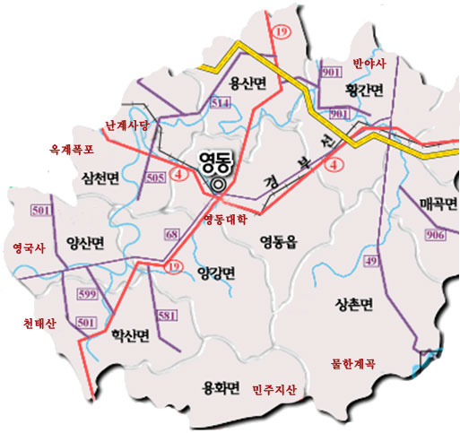

0 10 km

INTRODUCTION

INTRODUCTION

Exercise 12 (Pair Work)

One partner will read the transportation route described below to the other partner. As the other partner listens to his description, he will sketch a map of the route on a scrap piece of paper. Check the accuracy of his map by comparing it to the one below.

현재 있는 지점에서 서쪽으로 500미터 이동한다. 5번 도로를 만나면 도로를 따라 북쪽으로 5킬로 이동한다. 32번 도로를 만나면 오른쪽으로 방향을 틀어 동쪽으로 3 킬로 이동한다. 교량을 만나면 건너서 계속 동쪽으로 가다가 615번 도로를 만나면 북서쪽으로 길을 따라 2 킬로 더 이동한 뒤 우측으로 보이는 언덕이 목표 지점이다.

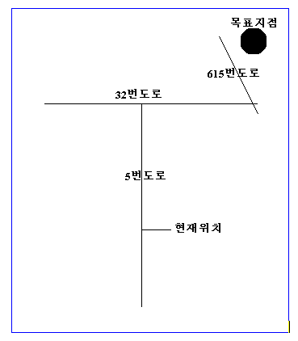

INTRODUCTION

Exercise 13 (Pair Work)

Remain in the same pair groupings as in the previous exercise. Practice asking and answering questions, in Korean, about the specific terrain features in a certain area of the target region, using the cues provided. Refer to the example below for guidance.

Example:

A: 저 강의 폭이 얼마나 됩니까?
B: 약 200 미터 정도 됩니다.

(1) 산의 높이, 850 미터

(2) 강까지의 거리, 5 킬로 (미터)

(3) 언덕의 경사도, 15도

(4) 호수의 둘레, 5 킬로 (미터)

(5) 다리의 길이, 100 미터

(6) 다리의 높이, 15 미터

(7) 강의 수심, 깊은 곳은 2미터

(8) 도로의 폭, 20미터

Exercise 14 (Group Work)

The class will be divided into two groups. Referring to the road signs/traffic signs below, team members will take turns asking and answering questions, in Korean, regarding specific traffic rules, speed limits, and parking. Afterwards, the groups will have a simple discussion on how these signs compare with those in the U.S.

Example: 여기에서 자전거 타도 되나요?
저쪽으로 직진해도 됩니까?

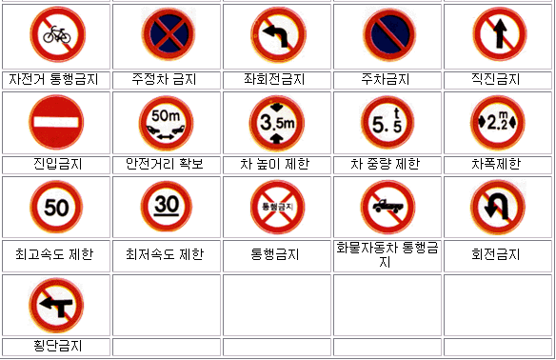

INTRODUCTION

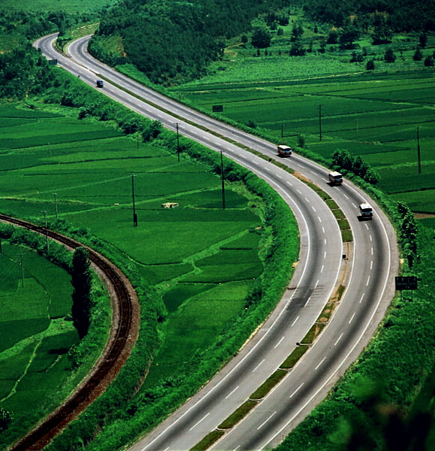

Tip of the Day
Rice Paddies & Their Hidden Functions

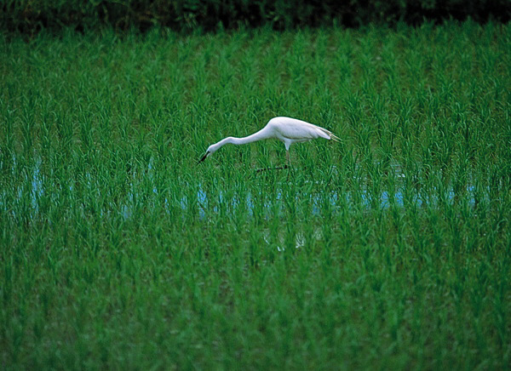

Only decades ago, Korea was an agricultural society. Rice has been the most important staple crop in Korea for thousands of years. Since Korea is a highly mountainous country, Koreans have been trying their best to procure as much farmland as possible by developing rice paddies wherever they can grow. As a result, even the mountain slopes, which may seem to be too steep for farming, have been turned into rice paddies in the shape of staircases. Although the relative importance of rice farming has been reduced to a great extent, especially during the modern industrialization of the nation, rice paddies are still one of the most distinctive features of the rural landscape of Korea.

Ecologically, these rice paddies, with rice plants and the huge amount of water they contain, have been found to play a crucial role in keeping the environment healthy. The rice plants give off a huge amount of oxygen and consume an incredible amount of carbon dioxide in the process.

The other important role of these rice paddies is their flood controlling capacity. Since almost half of the precipitation in the Korean peninsula is centered on the relatively short monsoon season at the end of June, if it were not for the existence of these numerous small-scale “reservoirs”, the inevitable flooding during that period would become far more serious than it is now. Thus, the uneconomical rice paddies in this highly industrialized age, have turned out to provide enormous benefits to Koreans in unexpected ways.

GRAMMAR NOTES

VOCABULARY

운행 (Driving)
경찰청 Police Department
높이 height
도로교통법 traffic laws
운전면허 driver’s license
화물차 commercial truck
운행 driving

동사 (Verbs)
미끄럽다 slippery
울퉁불퉁하다 uneven

군사용어 (Military Terms)
방어 defense
훈련 exercise
축척 scale
지도 map
장점 advantage
전차 armor
운용 operation
안개 fog
저수지 reservoir
관측소 observation post
적 enemy
대천차 anti-armor

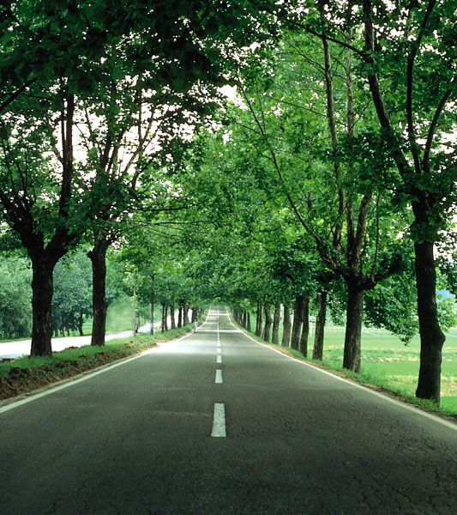

지형 (Terrain)
개울 brook
경사 incline (of a slope)
경작지 farmland
고도 altitude
고속도로 express highway
과수원 orchard
고지 hill
교량 bridge
교차로 crossroads / intersection
구릉지 low-lying, undulating land
굴곡 meandering
논 rice paddy
밭 field
농가 farmhouse
등고선 contour line
묘지 tomb site
면적 area (size of land)
비포장도로 dirt road, unpaved road
승합차 van
야산 low hill
시내도로 local road, city street
연못 pond
언덕길 sloped road
주택지 residential area
절벽 cliff
중요 지형지물 key terrain features
축척 reduced scale
호수 lake
하천 river; brook
통행제한 limiting the right of way
평야 plain

VOCABULARY

Exercise 1

Fill in the blanks with the correct words from the lesson vocabulary. In class, each student will read one statement aloud and, in Korean, explain why he/she selected that particular word to fill in the blank.

(1) ( )을 운전하여 올라갈 때에는 속도가 떨어지게 마련이다.

(2) ( )이란 지도상의 거리와 실제 거리와의 비율을 가리킨다.

(3) 도로가 포장이 안 되어 있어서 몹시 ( ).

(4) 승용차와는 달리 ( )는 고속도로의 1차선을 달려서는 안된다.

(5) ( )은 고도가 같은 지점을 연결시켜 놓은 지도상의 선이다.

(6) 사과나 배를 재배하는 ( )이 이 지역에는 많이 있다.

(7) 간밤에 내린 비가 얼어 붙어서 노면이 몹시 ( ).

(8) 강을 따라 나 있는 도로라 한쪽은 ( )이니 조심해서 운전해야 한다.

(9) 연못과 ( )의 차이는 무엇보다도 그 크기의 차이에 있다.

(10) 한국은 산이 국토의 많은 부분을 차지하고 있어 상대적으로 ( )가 적다.

VOCABULARY

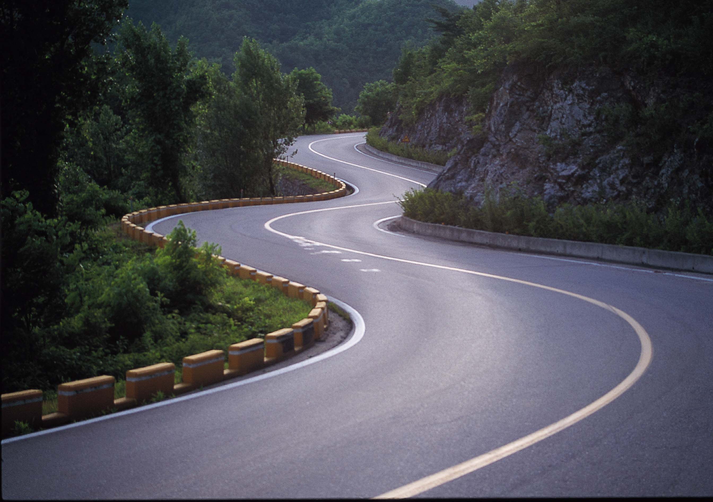

Tip of the Day

Rivers and Streams in Korea

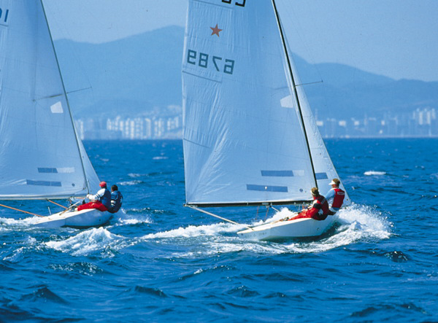

Rivers and streams in Korea are seldom dry at any time during the year. However, the amount of water that flows through them varies greatly as the season changes. The once narrow looking rivers, with clear water, easily become a muddy river of hundreds or thousands of meters in width during the monsoon season of June and the typhoon season between August and October. At these times, the fast muddy flow of the rivers threaten the safety of the people who live along them. Every year, many people lose their lives and property, because of flooding. Except for these relatively short periods, Korean rivers and streams are very peaceful. They have clear, slow flowing water most of the time during the year.

CULTURAL
NOTES

CULTURAL
NOTES

봉, 산, 악, 뫼, 언덕, 고개, 재, 령, 치

These nine words represent peak, mountain, or hill in Korean. 뫼is a pure Korean word, meaning mountain, while 봉 (peak), 산 (mountain), and 악 (mountain) are words of Chinese origin. 산 is the most common word that can be found in the names of Korean mountains, as in 관악산, 북한산, 도봉산, and 금강산. Although 봉 is translated into “peak” in English, you will not find the kind of mountain peaks in Korea as you see in the U.S. Mountain peaks in Korea can often refer to a mountain less than 1000 feet high! A few mountain names in Korea contain the word 악 in them, such as 관악산, 설악산, 월악산, and 치악산. Usually, these mountains have very steep slopes near the top of the mountain, and that’s why they have the word 악 in them, which means “steep mountain”. The Korean words that mean “hill” in English are 언덕, 고개, 재, 령, and 치. Of these,언덕, 고개, and 재 can mean “hill” as independent words, while 령 and 치 are only used as part of a proper name for some hills. While most hills are not very high in altitude, some of them, such as 대관령 and 미시령 in Kangwon Province, are as high as 5000 feet. All these mountains and hills in Korea have an abundance of stories and legends, which have been formed during the past thousands of years on the peninsula. So, it may be an interesting cultural and historical exploration to inquire about a mountain’s origin when you come across one.

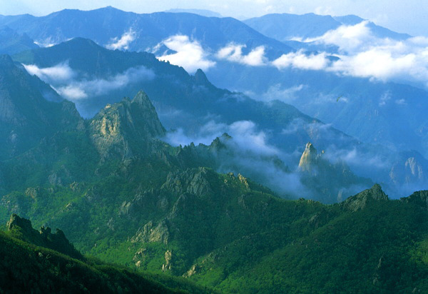

Complete each of the following sentences by selecting an appropriate ending from the
box below. Write it in accordingly. Compare your answers with those of your
classmates.

(1) 언덕이 높아서 전망이 좋기때문에

(2) 강의 흐름이 빨라서

(3) 도로가 넓어서

(4) 해안선이 길어서

(5) 계곡의 입구가 좁아서

(6) 숲이 우거져서

(7) 언덕의 경사가 심해서

(8) 산등성이라

(9) 구릉지대라

(10) 다리가 약해서

(11) 해안 절벽이 가팔라

멀리서도 적의 움직임을 볼 수 있다.  건너가기가 어렵다  적에게 위치가 노출되기 쉽다.  적의 움직임을 파악하기가 어렵다.  병력의 이동에 편리하다. | 경계 근무 병력이 많이 필요하다.  차량의 이동이 어렵다.  경계 근무 병력이 많이 필요하다.  수비하기가 편하다.  아군의 위치를 숨길 수 있다.  병력이 이동하기가 힘들다.

Activity 1

APPLICATION
ACTIVITIES

APPLICATION
ACTIVITIES
Activity 2 (Pair Work)

Look at the following military map with your partner and discuss, in Korean, the main terrain features surrounding the target regions, A, B, C, and D. Take turns. Try to use as much of the lesson vocabulary as possible and don’t forget to provide the distances between the various features.

Example:

목표지점 북서쪽에는 534고지가 있고, 남동쪽으로는 하천을 건너는 교량이 있다.

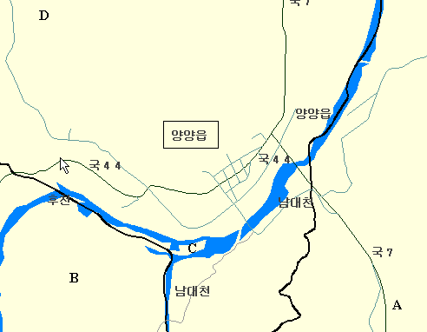

0 500m

Activity 3 (Pair Work)

Review the map below with your partner. Starting from the target region on the map, discuss the locations of different terrain features in Korean. Take turns. Approximate the distance between places, referring to the scale provided.

Example:

목표지점(에서) 동쪽(으로) 2킬로 지점에(는)/되는 곳에(는) 저수지가 있다.

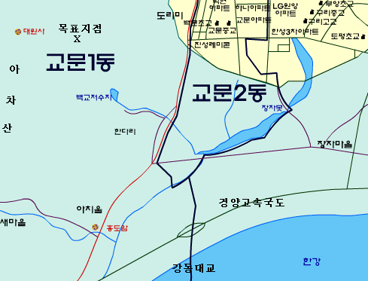

_{0 1 km}

APPLICATION
ACTIVITIES

Activity 4 (Pair work)

Read the Korean sentences with your partner and choose the appropriate expressions in the following parentheses, based on your knowledge of the Korean traffic situation. Then, in Korean, talk about the differences between the U.S. highway travel and the highway travel in Korea. Class discussion should follow.

(1) 한국의 고속도로에는 통행차량이 (많다/적다).

(2) 트럭은 고속도로 1차선으로 달릴 수 (있다/없다).

(3) 한국의 고속도로 휴게소에는 식당이 (있다/없다).

(4) 한국의 고속도로에서는 시속 80 킬로 이상 달릴 수 (있다/없다).

(5) 한국의 고속도로는 굽은 구간이 (많다/적다).

(6) 한국의 고속도로는 이용료를 (낸다/ 안 낸다).

APPLICATION
ACTIVITIES

The class will work together as a group on this activity. Follow along as your instructor reads the following passage. Then, make a list on the board, in English, of the differences in the traffic regulations in Korea and the USA. Afterwards, discuss as a group, in English, how these differences might affect Americans that are new to Korea.

11월부터 대형 승합차와 1.5t이상 화물차는 시내도로 및 국도와 고속도로의 1,2차로를 운행하지 못한다. 또 2종 보통면허소지자도 10인 이하 승합차를 운전할 수 있게 된다. 경찰청은 최근 이같은 내용을 골자로 하는 도로교통법 개정안을 마련, 2000년1월(일부 11월)부터 시행한다고 밝혔다.이로써 지난 1999년4월말 폐지한 차로별 통행제한은 8개월만에 다시 시행하게 됐다. 경찰청은 통행제한 폐지 후 중대형 화물차의 난폭운전과 시각장애로 승용차 운전자들이 안전에 위협을 느낀다는 여론을 반영한 조치라고 설명했다.

Activity 5 (Group Activity)

Activity 6

Read the following passage concerning traffic regulations in Korea. Then, mark the statements below either true or false. In pairs, discuss the differences, in English, of making a left turn in Korea, in comparison with the USA.

미국에서는 금지표지판이 없으면, 어디에서나 좌회전을 할 수 있지만, 한국에서는 좌회전해도 된다는 표시가 없으면 좌회전을 할 수 없다. 즉, 직진신호일 때, 맞은편에서 오는 차가 없더라도, 한국에서는 좌회전을 해서는 안된다. 다만, ‘비보호 좌회전’이라는 표지판이 있으면, 직진신호일 때 좌회전을 할 수 있다. 물론, 맞은편에서 오는 차가 없는지 잘 살펴보고 나서 해야 한다. ‘비보호’란 사고가 나면 책임이 전적으로 좌회전하는 차량 운전자에게 있다는 것을 의미하니까.

(1) If an accident should happen while the traffic light is green, the driver, who was making a left, is responsible.

(2) “비보호좌회전” means that any left-turn is prohibited.

(3) Although there is no left-turn traffic sign or left-turn traffic light, it is possible to make a left when there are no cars coming.

APPLICATION
ACTIVITIES

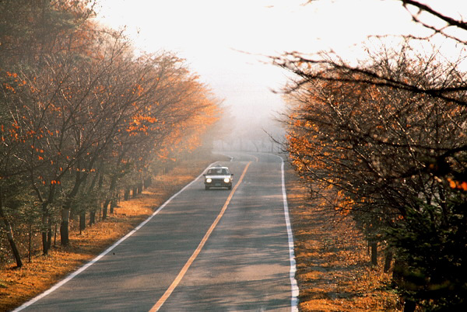

Activity 7 (Pair Work)

Working with a partner, review the following traffic signs. Afterwards, in English, compare the meaning of these signs with their American counterparts.

Example:

A: 이 쪽으로 걸어가도 됩니까?
B: 아니요, 그곳은 보행금지 구역입니다.

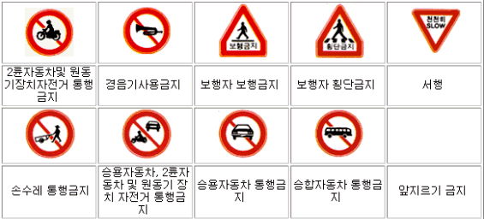

APPLICATION
ACTIVITIES

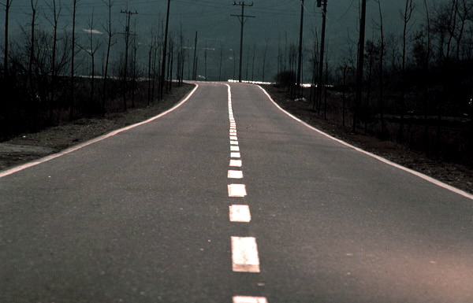

Activity 8 (Group Work)

Working within a group, discuss possible road conditions in Korea based on the following statements. Afterwards, each group will select a spokesperson, which will share the group’s observations with the class, in Korean. After the presentation, the spokesperson will answer any questions related to the observations.

(1) 도로가 울퉁불퉁하다.

(2) 노면이 미끄럽다.

(3) 노면에 물기가 많다.

(4) 노면에 얼음이 얼어 있다.

(5) 길에 눈이 싸여 있다.

(6) 도로가 물에 잠겨 있다.

(7) 도로에 흙이 무너져(쌓여) 있다.

(8) 도로에 돌이 떨어져 있다.

(9) 도로가 갈라져 있다.

(10) 도로가 포장이 안되어 있다/비포장도로이다.

(11) 도로에 선이 그어져 있지 않다.

(12) 도로가 굴곡이 심하다.

(13) 도로가 경사가 급하다/심하다.

(14) 도로가 패여 있다.

APPLICATION
ACTIVITIES

Activity 9 (Pair Work)

With a classmate, review the following table that identifies the symbols found in a map legend. Figure out what is wrong with the table and correct it. Then, discuss with your partner, in Korean, what all these symbols really represent and how they might compare with the symbols found in an American map.
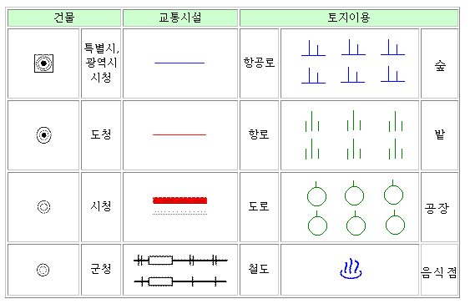

APPLICATION
ACTIVITIES

Activity 10 (Pair Work)

This activity is a continuation of the previous task. Students will remain in the same pair groupings. The situation is that you have received a new team member who is not used to reading Korean maps. Prepare a short briefing, in Korean, on how to read the legend of a Korean map and use the scale. Make sure you explain the following terminology to your partner and answer questions from him. Reverse roles when you are finished, so you can both practice.

등고선, 도로, 산, 강, 축척, 방위, 도시, 부락/마을, 경작지, 산림, 공장, 학교, 병원, 군부대, 관공서, 경찰서, 시장, 호수, 면적, 높이, 교량/다리, 경계선, 하천, 언덕, 경사지, 구릉지, 평야/벌판, 논, 밭, 과수원, 5000분의 1지도, 고도, 야산, 주택지

Activity 11 (Pair Work)

Review the following map with a classmate, paying particular attention to terrain features and place names. Afterwards, each partner will select a point of departure and a destination on the map. Taking turns, each partner will describe, in Korean, the most effective route of transit between their two selected locations. The other partner will draw a map showing the route described. Evaluate the accuracy of the maps and correct any mistakes.

Example:

목표지점의 동남쪽으로는 저수지가 있다. 북서쪽에는 낮은 언덕이 있고, 그 언덕 아래에는 마을이 있다.

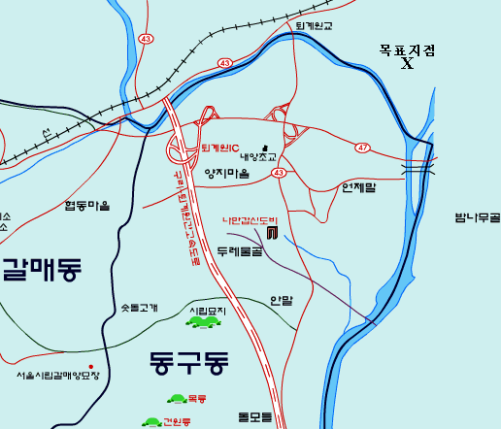
_{0 500m}

APPLICATION
ACTIVITIES

Activity 1 (Pair Work)

Review the following sketch with a classmate, paying particular attention to the locations of the objects and the distances between the objects in meters. Afterwards, one partner will describe the specific location of an object of his choice, in Korean, and the other partner will guess that object from the description given. Then, switch roles.

Example:
____시 방향 _____미터 지점에 농가가 하나 있다

농가

저수지

저수탱크

송전탑



0 100m

SKILL ENHANCEMENT

Activity 2 (Pair Work)

Taking turns, each student will practice, in Korean, stating the distances between two given terrain features. Use all of the paired sets that have been provided below. Refer to the following example for guidance.

Example: 강가 , 숲
→ 강가에서 숲까지는 500미터입니다.
숲은 강가에서 500미터 거리에 있습니다.
숲은 강가에서 500미터 떨어져 있습니다.
강가에서 숲까지 거리는 500미터입니다/500미터됩니다.

(1) 도로, 호수

(2) 연못, 마을

(3) 언덕, 강

(4) 경작지, 숲

(5) 저수지, 농가

(6) 밭, 개울

(7) 송전탑, 숲

(8) 면사무소, 파출소

(9) 학교, 방앗간

(10) 별장, 묘지

SKILL ENHANCEMENT

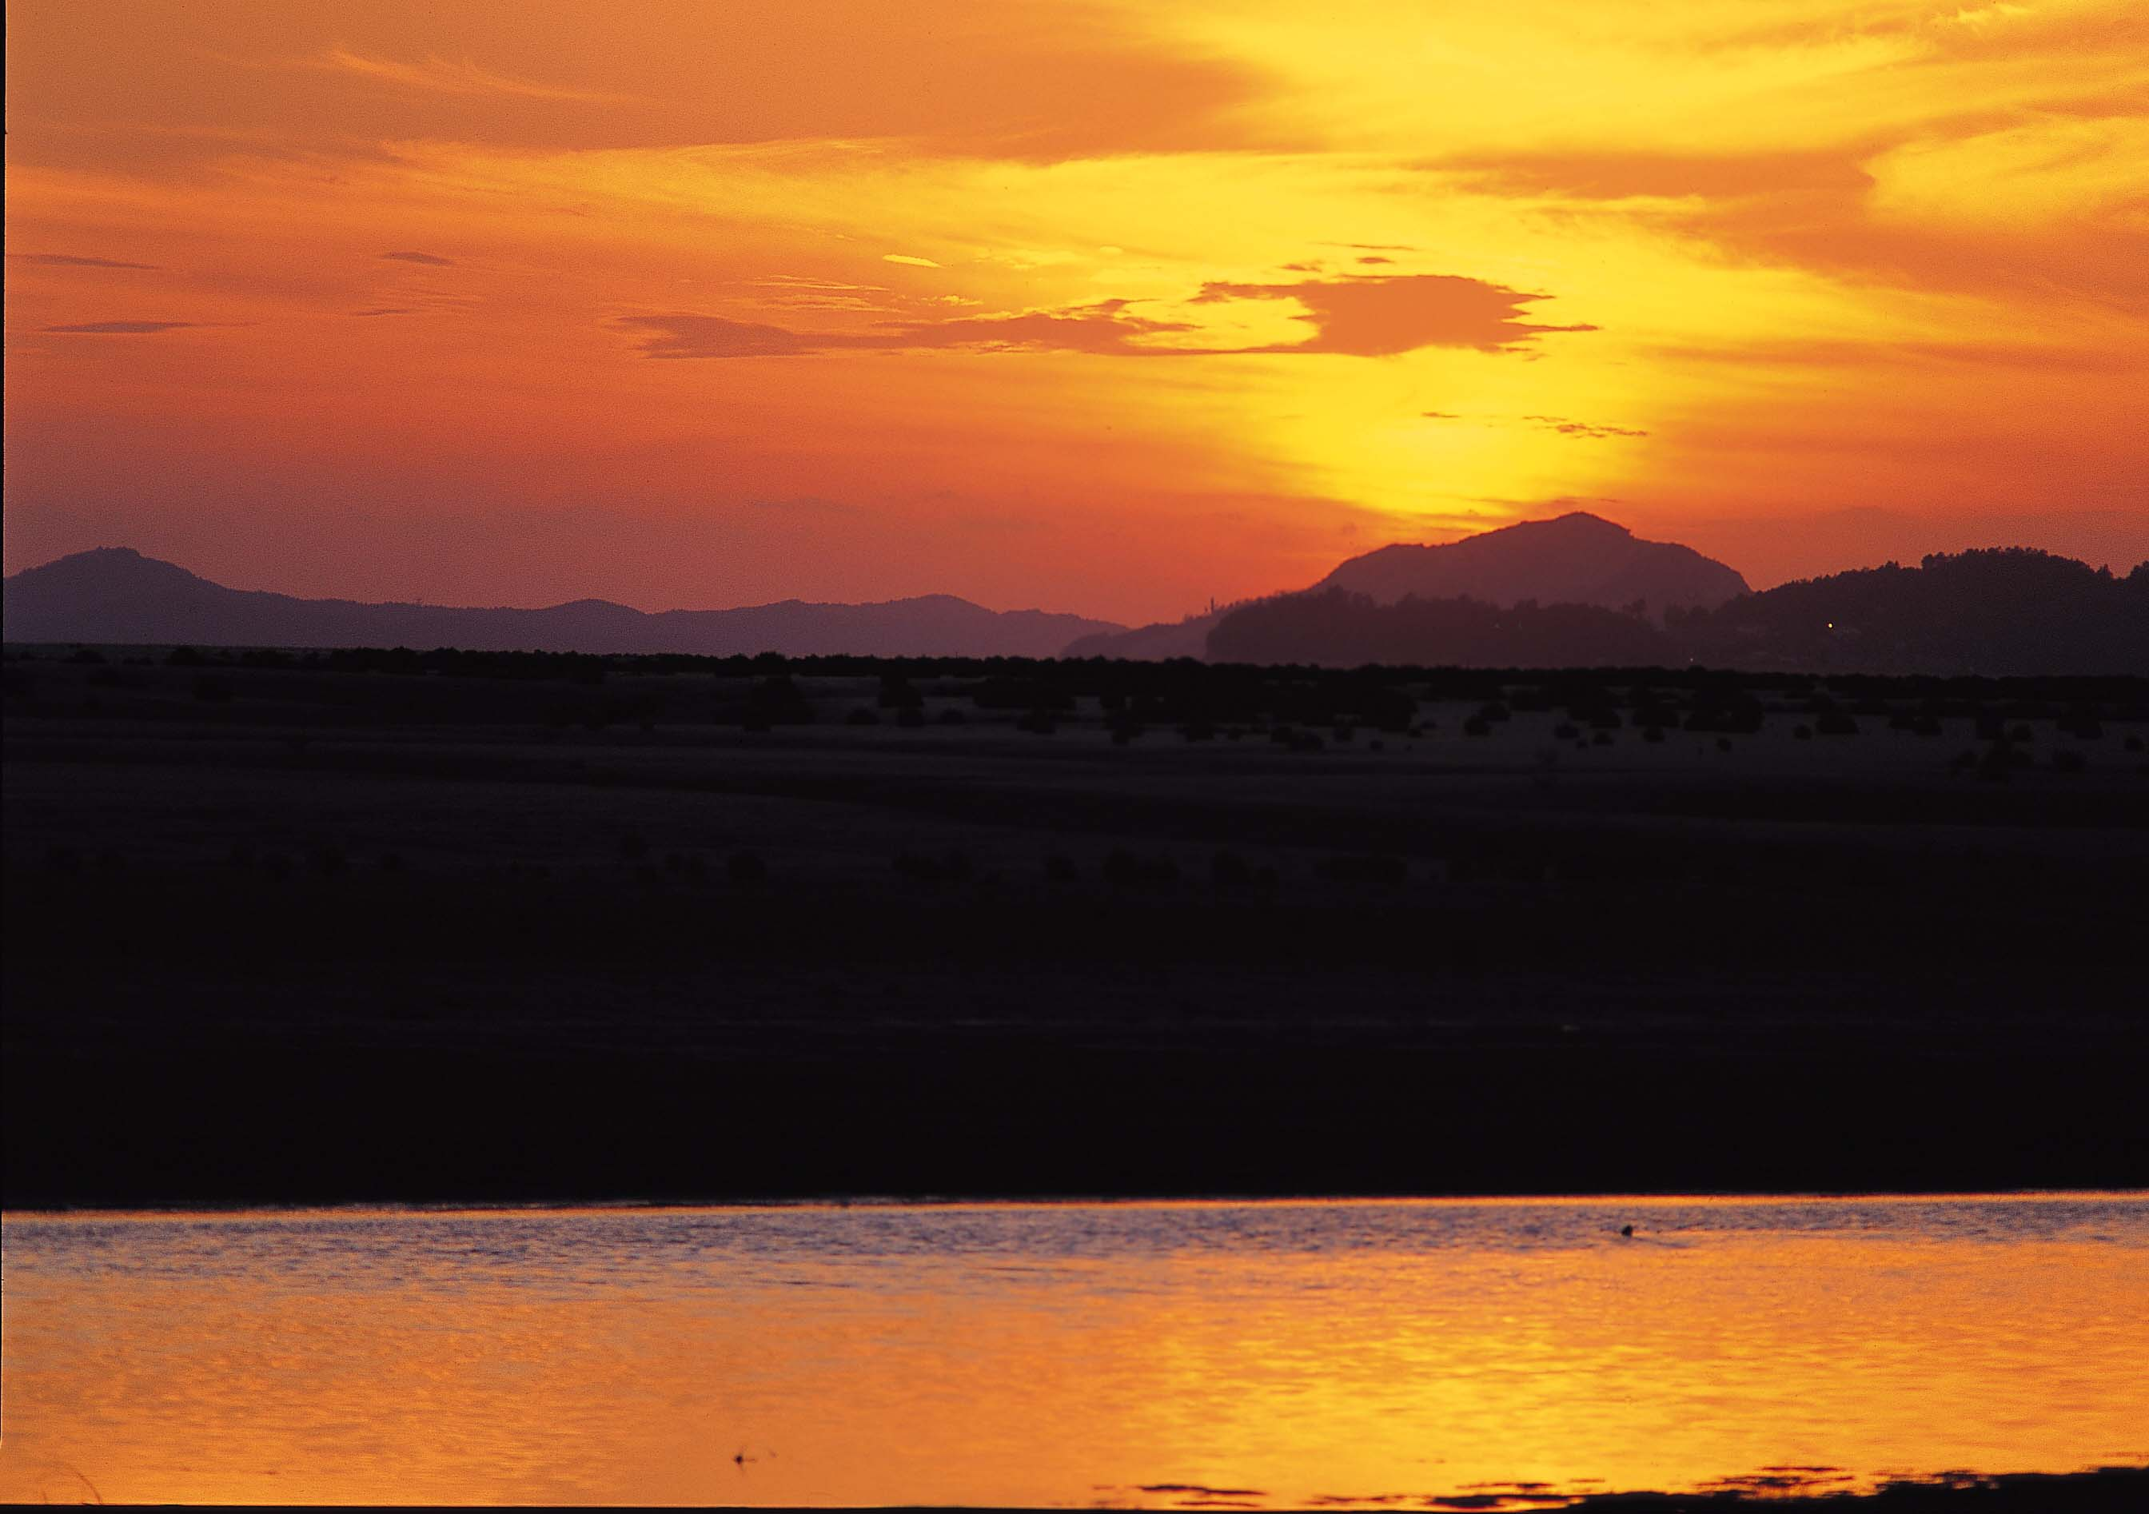

Activity 3 (Pair Work)

Review the map below with a classmate. Take turns describing, in Korean, the transportation routes between different points of departure and destinations.

Example: 56번 도로를 따라 남동쪽으로 가다가 444번 도로를 만나면 좌회전하여…

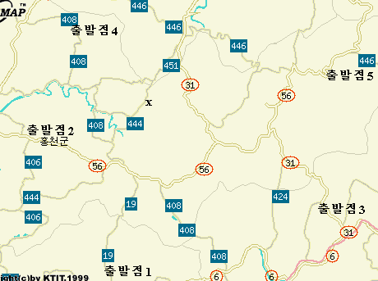

SKILL ENHANCEMENT

Activity 4 (Group Work)

The class should divide into two groups. Follow along with your instructor as he/she reads the following paragraph concerning terrain features and create a map from the point of departure to the target position. Afterwards, share your map with the other group and discuss any discrepancies between your map and theirs. The group with the more accurate map (chosen by your instructor) wins.

우리는 현재 지점에서 출발하여 동쪽으로 간다. 동쪽 1 킬로미터 전방에 있는 53번도로를 만나면 도로를 따라 북상한다. 3킬로미터 전진하여 교량을 만나면, 차량은 교량 아래 하천을 건너고 보병은 다리를 이용해 하천을 건넌다. 교량이 너무 낡아서 차량의 무게를 견디지 못하기 때문이다. 다리를 지나 계속 53번 도로를 따라 1 킬로미터 정도 북상하다가 오른 편에 나타나는 학교 운동장에서 다시 집결한다.

SKILL ENHANCEMENT

Activity 5 (Group Work)

Find the terrain features listed below on the map. Practice describing these features, in Korean, to your partner. Use the example below for guidance. Your partner has to guess the feature you are describing. Afterwards, switch roles so you can both practice.

Example:
하천이 북동쪽으로 흘러서 정자교를 지나 동해바다로 흘러들어갑니다.
정자교 북동쪽 100미터 지점에는 방파제가 있습니다.
강동면 사무소에서 볼 때, 방파제는 동쪽에 하나 북동쪽에 하나 있습니다.
도로는 정자교를 지나면서 북서쪽으로 굽어져서 마을을 통과하며서는 북쪽을 향하게 됩니다.
바다에서 200미터 이내의 거리에 주택들이 밀집해 있습니다.

방파제
도로
교량
마을
면사무소
바다
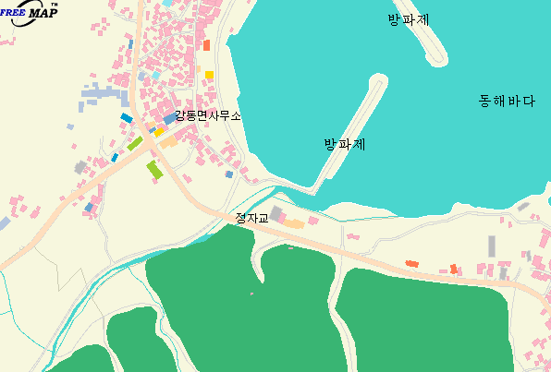

SKILL ENHANCEMENT

HOMEWORK
1. Read the following sentences and locate the places that are being described on the map below. Then, write the described places under each description.
(1) 서쪽으로 500미터 전방에 큰 하천이 남북으로 흐르고 있다. 같은 방향으로 약 2 킬로 되는 곳에 고속도로가 보인다. 북서쪽 2.5 킬로 지점에 퇴계원교가 있다.

(2) 철도가 바로 옆으로 지나간다. 150미터 동쪽으로 가면 하천을 만난다. 하천 건너로는 43번도로가 지나간다. 남쪽 500미터 떨어진 곳에 마을이 하나 보인다.

(3) 동쪽으로 500미터 떨어진 곳에 묘지들이 많이 있는 것이 보인다. 북쪽으로 2킬로 정도 떨어진 곳에 철도가 지나가고 있다. 고속도로까지는 북동쪽으로 1 킬로 정도 가면 된다.

(4) 바로 옆으로 고속도로가 지나간다. 남쪽으로는 큰 무덤들이 보인다.

(5) 개천 바로 옆이다. 43번도로까지는 북서쪽으로 500미터 정도 간다. 남쪽에 1 킬로 정도 되는 곳에 마을이 하나 보인다. 남쪽으로 500미터 정도 가면47번 도로를 만날 수 있다.
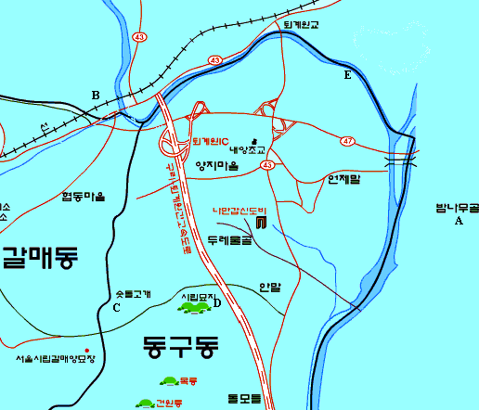
_{0 500m}

2. Listen carefully to each sentence describing a Korean traffic sign. Then, identify the traffic sign that is being described and write it in the space provided below. You may refer to the following box of traffic signs for guidance. Be prepared to discuss your answers, in Korean, in class.
(Listen to the homework audio CD Track 70 - M4L5HW2)

(1)

(2)

(3)

(4)

(5)

(6)

(7)

(8)

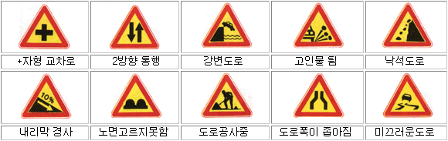

HOMEWORK

HOMEWORK

3. Read the following passage and mark true or false for the statements below.
Be ready to defend your answers, in Korean, in class.

미국과 마찬가지로 한국의 도로에서도 차량들은 우측으로 통행합니다. 대부분의 한국의 교통체계는 미국과 비슷합니다. 한 가지 중요한 차이는 한국의 도로에서는, 신호등이 있을 경우에 좌회전은 좌회전 신호가 있을 때만 허용된다는 것입니다. 따라서 미국에서처럼 푸른 신호에 좌회전을 하는 것은 위법입니다. 반드시 좌회전 신호에 따라서 좌회전해야 합니다. 또 한 가지 차이는 신호등 불이 들어오는 순서입니다. 미국에서는 푸른 신호등, 좌회전 신호등, 빨간 신호등의 순서로 불이 들어오지만, 한국에서는 좌회전 신호등 다음에 푸른 신호등이 들어 오는 것이 보통입니다.

(1) 한국의 차량은 길의 오른쪽으로 다닌다.

(2) 미국에서는 보통 파란 불에 죄회전할 수 있다.

(3) 미국에서는 좌회전 신호 다음에 직진 신호가 된다.

(4) 한국에서는 신호등이 없는 경우에는 좌회전이 금지되어 있다.

4. Select the most appropriate sentence endings, from the box below, to complete the following sentences. Write them in accordingly.

(1) 도로가 노면이 고르지 못하고

(2) 아침에 비가 조금 오더니

(3) 어젯밤에 비가 오고 기온이 내려가더니

(4) 밤새 많은 눈이 내려

(5) 며칠째 폭우가 내려 도로가

(6) 산사태가 나서

(7) 포장도로가 끝나고 이제부터는 도로가

(8) 도로포장은 다 되었지만 아직 도로에

(9) 산악지대라 도로가

(10) 트럭이 올라가지 못할 정도로 도로가

노면에 얼음이 얼어 있다, 울퉁불퉁하다, 물에 잠겨 있다, 도로에 흙이 무너져(쌓여) 있다,선이 그어져 있지 않다, 굴곡이 심하다, 경사가 급하다/심하다, 노면이 미끄럽다, 길에 눈이 쌓여 있다, 포장이 안되어 있다/비포장도로이다

HOMEWORK

5. Read the following passage concerning express highways in Korea and mark true or false for the statements below. Be ready to defend your answers, in Korean, in class.

한국에서 고속도로를 이용하려면 이용료를 내야한다. 승용차는 1차선을 달릴 수 있지만, 트럭과 같은 대형차들은 추월할 때를 빼고는 1차선으로 달려서는 안된다. 한국에는 산이 많기 때문에 고속도로에도 굽어 있는 구간과 터널이 많이 있다. 차량의 통행이 많아서 속도를 많이 낼 수 없는 구간도 많이 있다. 그러나, 곳곳에 있는 휴게소에서 맛있는 간식을 즐길 수 있으므로, 고속도로로 여행하는 것은 즐거운 일이다.

(1) They charge a toll when you take an express highway in Korea.

(2) Large vehicles, such as commercial trucks, are not allowed to use the 1st lane in any case.

(3) Thanks to the large number of tunnels, express highways in Korea seldom have meandering courses.

(4) You can usually buy snacks in rest areas on express highways.

HOMEWORK

6. Listen to each of the following passages and locate the terrain feature or place being described in the map below. Write them in the spaces provided.
(Listen to the homework audio CD Track 71 - M4L5HW6)

(1)

(2)

(3)

(4)

(5)

_{0 1 km}

HOMEWORK

농가

7. Review the sketch below. Be prepared to discuss, in Korean, the locations of the terrain features and the distances between the terrain features, in meters, in class.

Example: 아홉시 방향으로 300미터 떨어진 곳에 농가가 하나 있습니다.

0 100m

연못

저수탱크

논
송전탑

숲

과수원

HOMEWORK

8. Listen carefully to each of the following passages and make a map of the transportation route you hear. You will compare your maps with those of your classmates.
(Listen to the homework audio CD Track 72 - M4L5HW8)

(1)

(2)

9. Listen to the following passage and choose the suitable expressions, from the box below, for each blank. Write them in accordingly. Be ready to discuss your answers, in Korean, in class.
(Listen to the homework audio CD Track 73 - M4L5HW9)

550고지는 주위보다 ( ) 곳이라 관측이 ( ) 반면 적에게 중요지형지물을 제공하는 ( )이 있다.

낮은, 높은, 깊은, 얕은, 넓은, 좁은, 유리한, 불리한, 장점, 단점

HOMEWORK

HOMEWORK

10. Complete the sentences below with suitable clauses from the following box.

(1) _____________________________________ 시야가 가려져 있다.

(2) _________________________ 전망이 좋다.

(3) __________________________ 인적이 드물다.

(4) _____________________ 앞이 잘 가려져 있다.

(5) __________________________ 차로 갈 수 있다.

(6) _________________________ 와서 물이 깊다.

(7) __________________________ 도로가 (폭이) 좁다.

며칠 동안 비가 많이 와서
보병과 차량이 함께 이동하기에는
울창한 숲 덕택에
경사가 너무 급하여
높은 건물들이 앞에 너무 많이 있어
도로에서 멀리 떨어져 있어 밤에는
주변의 산보다 높아서

11. Review the traffic signs below. Then, read each of the given sentences and identify the traffic sign that is being described. Write your answers next to the sentences.

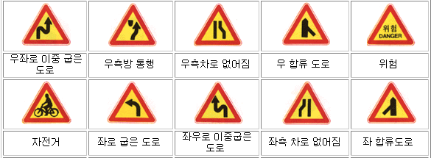

(1) 전방 도로가 왼쪽으로 굽어진다는 표시이다.

(2) 내가 지금 가는 길과 왼쪽으로부터 길이 합쳐진다는 표지이다.

(3) 앞으로 좀 가면 왼쪽 차선이 없어지게 된다.

(4) 분리대 오른쪽으로 통행하라는 표지이다.

(5) 길이 오른쪽으로 굽었다가 다시 왼쪽으로 굽어지게 된다.

(6) 가다보면 오른쪽 차선이 없어진다.

(7) 오른쪽에서 합류하는 차들이 있게 된다.

(8) 자전거가 다니는 길이니 조심해야 한다.

HOMEWORK

HOMEWORK
12. Be prepared to explain, in Korean, the following map legend symbols in class.

